**OS LAB 14**

**Name: Zainab-Binte-Hassan ID:FA17-BECE-0020**

**Task1:**

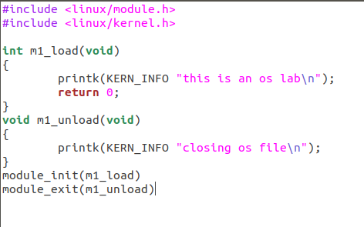

**File 1:**

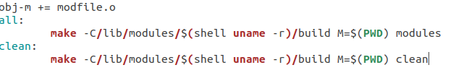

**Output:**



**Task2:**

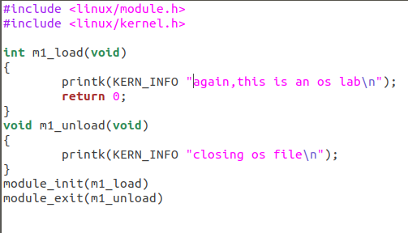

**File 2:**

**Output**:

